ANTT registro:
Abaixo está o adesivo que deve ser colocado nas Vans que irá solicitar a inclusão o número é do TAF.

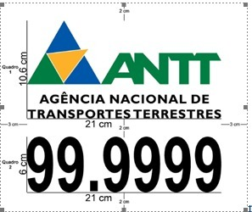
Comprimento: 27 cm x Altura: 22,6 cm
- Espaçamento:
- 2 cm entre os quadros 1 e 2;
- 3 cm de bordas esquerda e direita; e
- 2 cm de bordas superior e inferior.
- Fundo branco, Tríade nas cores verde, azul e amarelo.
- Letras: “ANTT” (cor verde), “Agência Nacional de Transportes Terrestres” (cor preta).
- Números: cor preta.
Samsung Galaxy A05s 128gb Dual Sim Tela Infinita De 6,7'' Cor Prata 6gb Ram
1 unidade

